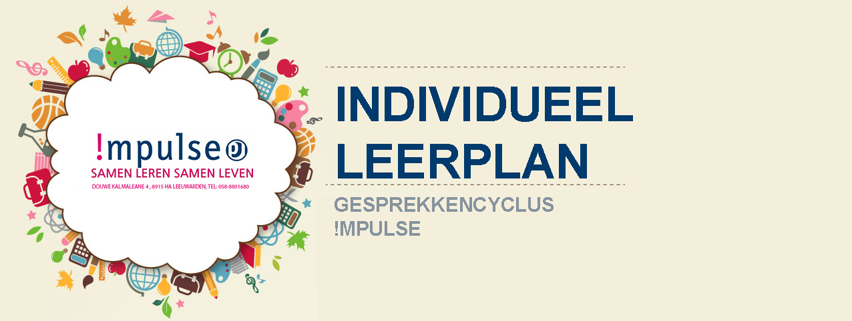

Teamlid: Jaar van instroom: 2020/21 Leidinggevende:
ILP Gesprek in september/ oktober 2020. Teamlid plant zelf gesprek in, ILP s.v.p. week vooraf aan gesprek inleveren.
Onderdeel | Ambities & doelen 2020-2021
Welzijn
Wat gaat er goed, wat kan/moet er beter?

Vak-/Leergebied –(o.a. vakleerplan, leerlijn, resultaten)
Wat gaat er goed, wat kan/moet er beter?

Huisactiviteiten: Coaching, Setting, Community
Wat gaat er goed, wat kan/moet er beter?

Specifieke ontwikkeltaak / rol in de school
Wat gaat er goed, wat kan/moet er beter?

CAO-Ontwikkeltijd
Aan welke activiteit(en) ga jij de 50 klokuren ontwikkeltijd besteden?

Toekomst
Waar liggen je wensen en verwachtingen t.a.v. de toekomst?

Voor 21 juni 2021 schrijf je een persoonlijke evaluatie naar aanleiding van je ambities & doelen voor 2019-2020, deze kan je samen met eventuele feedback leerlingen, collega’s etc. uploaden in je bekwaamheidsdossier op Plaza. –Vakdocenten zorgen voor twee lesobservaties (ICALT) van collega’s en plaatsen deze in het bekwaamheidsdossier.

